Chương 1: TỔNG QUAN
   
  - Cơ sở hình thành đề tài:
Khi thực hiện chuyên đề này có một lí do mà tôi phải quan tâm đến đó là lí do tại sao Việt Nam là một nước xuất khẩu gạo đứng hạng nhất nhì trên thế giới, nhưng người nông dân nghèo lại vẫn hoàn nghèo mặc dù người nông dân luôn lúc nào cũng muốn vươn lên làm giàu cho bản thân cũng như làm giàu cho đất nước nhưng mong ước lại ngoài tầm tay. Mang danh nghĩa là vựa lúa gạo của thế giới nhưng đó chỉ là danh nghĩa mà thế giới tặng cho Việt Nam, thực ra lợi nhuận mà nông dân có được không thể nào bằng với công sức mà họ đã phải bỏ ra.
Hơn nữa điều khuyến khích tôi thực hiện đề tài này chính là tôi là con của một nông dân, từ nhỏ đã biết được ruộng đồng như thế nào, từ việc đồng án cho đến sự vất vả của người nông dân từ khâu chuẩn bị đất, chăm sóc cho cây lúa từ giai đoạn mạ non đến giai đoạn trưởng thành tiếp theo là khâu xử lí khi cây lúa bị bệnh hoặc là do côn trùng tấn công và cuối cùng là khâu thu hoạch, là con của nông dân nên tôi có thể hiểu được phần nào những lo lắng bân khuân của người nông dân trước khi thu hoạch và sau khi thu hoạch, vấn đề mà người nông dân đặc ra lúc này chính là, năng suất bao nhiêu và lợi nhuận như thế nào sau một mùa vụ, đó là vấn đề nan giải mà người nông dân đang tìm hướng mới để giải quyết.
Tiếp theo là trong giai đoạn hiện nay giá vật tư nông nghiệp đang leo thang kéo theo nó là chi phí sản xuất lúa của người nông dân sẽ tỷ lệ thuận với giá vật tư nông nghiệp, trong khi đó giá lúa lại không ổn định tăng giãm liên tục dẫn đến lợi nhuận của người trồng lúa không được ổn định.
Mặt khác trong tình hình kinh tế của VIỆT NAM, kinh tế nông nghiệp chiếm tỷ trọng lớn trong nền kinh tế, và người nông dân cũng có vai trò quan trọng trong việc canh tác lúa, nhưng người nông dân lại bị hạn chế bởi chi phí sản xuất do giá vật tư nông nghiệp tăng, thời tiết thất thường , giá lúa thì không ổn định…
Vì vậy để hiểu rõ hơn vấn đề đó, tôi đã chọn nghiên cứu đề tài thuộc mãng nông nghiệp và tên đề tài là”ĐÁNH GIÁ HIỆN TRẠNG NÔNG DÂN TRỒNG LÚA XÃ VĨNH CHÁNH SỬ DỤNG PHÂN SINH HỌC WEHG”
  - Mục tiêu nghiên cứu:
Mục tiêu của chuyên đề là để hiểu rõ hơn hiện trạng nông dân xã VĨNH CHÁNH sử dụng phân sinh học WEHG, kết quả mà họ đã đạt được sau một mùa lúa và đặc biệt là khi thực hiện chuyên này với mong muốn nò sẽ là tài liệu tham khảo có ích cho người nông dân nói chung và người nông dân xã Vĩnh Chánh nói riêng, hơn nữa tôi mong rằng chuyên đề này sẽ giúp cho người nông dân hiểu hơn nữa về WEHG và giúp họ tìm ra giải pháp giảm chi phí trong sản xuất lúa, tiến tới mục tiêu làm giàu trong tương lai không xa.
  - Phạm vi và phương pháp nghiên cứu:
*Phạm vi nghiên cứu của đề tài:
Hiện nay, phân sinh học WEHG được phổ biến và được sử dụng nhiều nơi ở việt nam từ những năm 90 nhưng đồng bằng chỉ biết đến WEHG bắt đầu từ năm 2001 và kết quả của nó mang lại cho người trồng lúa rất là cao nên rất thuận lợi cho việc nghiên cứu đề tài này, nhưng do bị giới hạn về thời gian và điều kiện đi lại nên đề tài thực hiện trong phạm vi xã VĨNH CHÁNH-THOẠI SƠN-AN GIANG.
*Phương pháp nghiên cứu:
Để quá trình thực hiện đề tài suôn sẽ nên phải đến từng hộ nông dân đã và đang sử dụng phân sinh học WEHG phỏng vấn để thu số liệu chi tiết như chi phí,năng suất,doanh thu và lợi nhuận. Do trong thời gian thực hiện phỏng vấn là vào thời điểm thu hoạch nên đôi lúc phải phỏng vấn 2 đến 3 lần hoặc đến ruộng từng nông hộ để thu số liệu.
Mặt khác đến các đại lí cung cấp phân sinh học WEHG để lấy kết quả của việc sử dụng phân sinh học WEHG và tìm thêm thông tin trên website nông nghiệp Việt Nam và trang web của Công Ty Cổ Phần Thế Giới Thông Minh, sau đó phân tích các số liệu nhờ vào công cụ sử lí EXCEL.

  - Ý nghĩa nghiên cứu:
Chuyên đề này cung cấp thông tin có ích cho người nông dân để hiểu rõ hơn về hiệu quả của phân sinh học WEHG, giúp họ tìm ra giải pháp mới giãm chi phí, tăng lợi nhuận, và vì một nền nông nghiệp xanh trong tương lai.

Chương 2: GIỚI THIỆU VỀ CÔNG TY CỔ PHẦN THỀ GIỚI THÔNG MINH VÀ SẢN PHẨM PHÂN SINH HỌC WEHG
   
2.1 Sơ lược về công ty cổ phần thế giới thông minh:
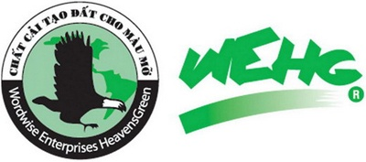
- Logo của Công ty cổ phần THế Giới Thông Minh
Tên tiếng việt của công ty: CÔNG TY CỔ PHẦN THẾ GIỚI THÔNG MINH
Tên tiếng anh của công ty: WORLDWISE JOINT STOCK CORPORATION
Địa chỉ của công ty: 35/9 Đường D5, Phường 25, Quận Bình Thạnh, thành phố Hồ Chí Minh
Điện thoại: 08-2948394 ; Fax: 08-2948396
Website: www.worldwiseenterprise.com
2.1.1 Lịch sử hình thành của công ty:
Phân sinh học WEHG là sản phẩm mới mang trên mình một tình yêu quê hương sâu sắc, nó là kết tinh của những tháng ngày sống xa quê hương của một người con đất Việt luôn lúc nào cũng muốn làm điều gì đó cho quê hương mình.
Ông nguyễn hữu Nam là nhà khoa học Việt Nam và cũng chủ của sản phẩm WEHG,giám đốc kiêm chủ tịch hội đồng quản trị của công ty cổ phần thế giới thông minh,Nhờ có tâm huyết của ông Nam, bên cạnh việc tập trung tiền bạc và tâm trí quyết làm một cái gì đó để giúp được bà con quê hương mình. Từ đó, hai sản phẩm dần ra đời thứ nhất là chất phụ gia làm đường DESCOBOND 500 và thứ hai là chế phẩm phân sinh học WEHG.
Sau khi ra đời sản phẩm WEHG nhanh chóng chiếm lĩnh thị trường hoa kỳ vào những năm 90 sau thành công đó ông đưa phân sinh học WEHG về Việt Nam từ những năm 1993-1994.
2.1.2 Ảnh hưởng của công ty đối với nông dân hiện nay:
Phân sinh học WEHG một sản phẩm chiến lược của công ty được sử dụng và biết đến trên khắp lãnh thổ của Việt Nam nhờ vào tính năng vượt trội,nó giúp người nông cắt giãm được chi phí trong sản xuất nông nghiệp,đặc biệt là năng suất cây trồng tăng liên tục trong các năm tiếp theo.
Gìn giữ, bảo vệ môi trường hiện là mối quan tâm hàng đầu của các nước trên thế giới. Đối với ngành trồng trọt, việc lạm dụng phân bón hoá học, thuốc bảo vệ thực vật đã khiến chất lượng hàng nông sản không thể vươn xa. Đặc biệt, khi đã gia nhập Tổ chức Thương mại Thế giới (WTO), nước ta cần nâng cao hơn nữa năng suất, chất lượng nông sản, đảm bảo an toàn vệ sinh thực phẩm và đặc biệt là thân thiện với môi trường. Trong bối cảnh đó, sự xuất hiện của chế phẩm sinh học WEHG có thể coi là lựa chọn đúng đắn để xây dựng nền nông nghiệp an toàn, bền vững.
Đứng trước các dịch bệnh do nguồn phân bón hoá học và các loại thuốc bảo vệ thực vật gây nên sự ô nhiễm, độc hại cho môi trường Công ty Cổ phần Thế giới Thông minh đã đầu tư, nghiên cứu và đưa ra sản phẩm phân sinh học WEHG (Worldwise Enterprises HeavenGreens). Sản phẩm 100% dược thảo thiên nhiên, không chỉ tăng năng suất cây trồng mà còn cải thiện cho đất tơi xốp, an toàn cho cuộc sống con người và môi trường tránh được các loại sâu bệnh mà không phải sử dụng các loại thuốc trừ sâu. Đây là loại chế phẩm nhằm điều tiết sự tăng trưởng cho cây trồng, ngăn ngừa các các loại sâu rầy, bọ hút, cào cào... bổ sung dinh dưỡng làm cho cây trổ hoa, bông nhiều, trái to, hạt chắc cho năng suất cao (Sản phẩm đã được Bộ Nông nghiệp và Phát triển Nông thôn có quyết định ban hành "danh mục bổ sung phân bón được phép sản xuất, kinh doanh và sử dụng ở Việt Nam" theo QĐ số 102/2007/QĐ-BNN, ngày 11 tháng 12 năm 2007). Sản phẩm đạt huy chương vàng tại Hội chợ Nông nghiệp Quốc tế năm 1995 tại Cần Thơ.
Năm 2007, Tại khu vực miền Bắc Trung tâm Khuyến nông tỉnh Hà Nội (Hà Tây cũ) đã phối hợp với Công ty CP Thế giới thông minh tổ chức xây dựng trên 14 mô hình sử dụng phân bón sinh học WEHG cho 83 ha các loại cây lúa, rau, củ, quả tại 9 hợp tác xã nông nghiệp, 5 xã của 6 huyện, thành phố: Ba Vì, Thanh Oai, Chương Mỹ, Phúc Thọ, Hoài Đức, Hà Đông nhằm khuyến khích nông dân phát triển sản xuất các loại nông sản sạch, hướng tới nền sản xuất hàng hoá. Ngoài ra các huyện Ba Vì, Hoài Đức còn tự tổ chức mở rộng diện tích bón phân WEHG cho gần 200 ha cây các loại. Trong đó đã trình diễn thành công qua 3 vụ trên diện tích 17 ha lúa, 7 ha cây đậu tương, 2 ha cây chè, hoa cây cảnh 1 ha và 56 ha cây rau các loại. Sau khi triển khai các mô hình trình diễn cho thấy phân bón sinh học WEHG phù hợp với các loại cây trồng, đảm bảo vệ sinh môi trường, giảm sâu bệnh, tăng độ màu mỡ trong đất và tăng năng suất, chất lượng cây trồng.
Đặc biệt ở Miền Nam, Qua đợt đi thực tế của đoàn Trung tâm Khuyến nông - Khuyến ngư Quốc gia, đoàn Báo đài (TTXVN, Tạp chí NN và PTNT) từ ngày 15/3 - 18/3/2008 tại các tỉnh Hậu Giang, Bến Tre, và Cần Thơ về một số mô hình sử dụng sản phẩm WEGH tại hộ Ông Trần Văn Hồng - ấp Láng Sen, xã Hiệp Lợi, thị xã Ngã Bảy tỉnh Hậu Giang (mô hình lúa bị vàng lùn lùn xoẵn lá); hộ ông Dương Thoại Khải - ấp 3, xã Vị Tân, thị xã Vị Thanh, Hậu Giang (mô hình rau cải xanh, cải ngọt, xà lách)... Trao đổi với đoàn, ông Trần Sỹ Thái - ấp Sơn Diệm, xã Sơn Định huyện Chợ Lách, tỉnh Bến Tre cho biết: "Sau khi tham dự hội thảo của công ty tôi đã mạnh dạn mua sản phẩm về sử dụng trên toàn bộ hơn 2 hec ta trồng bưởi, chôm chôm, măng cụt, cam... Theo hướng dẫn, tôi giảm ngay lần đầu 50% lượng phân hoá học đang sử dụng (1 lít WEGH pha với 40 lít nước dùng cho 1000m2, 4 tháng/1lần. Ngoài ra, dùng 1 lít WEGH pha với 200 lít nước để phun lên lá 1 vụ/3 lần. Kết quả là cây được phun WEGH xanh tốt, lá bóng, trái ngọt, quả đẹp tự nhiên và phát triển bền lâu". Qua thực tế đã cho thấy khi sử dụng sản phẩm WEGH môi trường được bảo vệ, người tiêu dùng được sử dụng trái cây an toàn, cải tạo được đất đai không bị thoái hoá, mầu mỡ hơn và tạo ra nhiều côn trùng có lợi cho cây trồng, chống được sâu bệnh giúp đất tơi xốp.
Từ ngày 23 - 26/10/2008 Trung tâm Khuyến nông tỉnh Đồng Tháp đã phối hợp với Công ty Cổ phần Thế giới Thông minh tổ chức lớp tập huấn "Hướng dẫn sử dụng sản phẩm phân bón sinh học WEHG" cho 150 nông dân trong tỉnh. Tại lớp tập huấn nông dân được trao đổi về cách sử dụng sản phẩm và yêu cầu mở một số điểm trình diễn để đánh giá hiệu quả. Sản phẩm đã được người dân nhiệt tình ủng hộ. Theo kế hoạch, năm 2009, Công ty CP Thế giới Thông Minh sẽ phối hợp cùng Trung tâm Khuyến nông tỉnh Đồng Tháp thực hiện mô hình 50 ha lúa trong vụ Đông Xuân 2008 - 2009 sử dụng 100% sinh học WEHG tại Hợp tác xã Tân Cường xã Phú Cường. Đây là chương trình nhằm thiết lập một mô hình canh tác nông nghiệp sạch, an toàn, bền vững trong tình hình hiện đang khó khăn về đầu ra cho nông sản, nhất là lúa, rau sạch, cây ăn quả… mà chi phí đầu vào tăng cao, việc sử dụng hoá chất trong nông nghiệp của người nông dân còn nhiều. Mô hình sẽ góp phần giảm thiểu ô nhiễm môi trường, tạo nên những sản phẩm nông sản sạch cung cấp cho người tiêu dùng.
2.1.3 Chiến lược và định hướng trong tương lai:
Định hướng của công ty là sản xuất, phân phối sản phẩm sinh học WEHG trên toàn quốc, đưa sản phẩm WEHG với những tính năng ưu Việt trực tiếp đến tay người nông dân cả nước, đảm bảo giá cả thấp nhất mà hiệu quả kinh tế cao nhất đối với nông dân.
Trong thời kỳ hội nhập kinh tế WTO, Công ty sẽ xây dựng thương hiệu phân sinh học WEHG của Việt Nam ra thế giới và đặc biệt là các nước trong khu vực Đông Nam Á. Coi sự hợp tác, đầu tư với các đối tác trong và ngoài nước là một biện pháp quan trọng để công ty ngày một phát triển lâu dài và bền vững hơn.
Luôn đặc quyền lợi của khách hàng và lợi ích của xã hội là mục tiêu hướng đến của công ty. Xây dựng cho đất nước Việt Nam có một nền nông nghiệp sạch, an toàn, bền vững.
2.1.4 Các đại lí phân phối phân sinh học WEHG của công ty:

HỆ THỐNG ĐẠI LÝ VÀ KHU VỰC PHÂN PHỐI
STT | ĐẠI LÝ | ĐỊA CHỈ | SỐ ĐIỆN THOẠI | KHU VỰC PHÂN PHỐI
1 | CÔNG TY CỔ PHẦN GIAO NHẬN - VẬN TẢI HỒNG ĐỨC | 106 A Đường 85, phườngTân Quy, Quận 7, TP.HCM | ĐT : 08.3775.1670  DĐ : 0918.683.007 | Tiền Giang, Bến Tre, Vĩnh Long, Đồng Nai, Bà Rịa – Vũng Tàu, Tây Ninh, Bình Thuận
2 | CÔNG TY TNHH MỘT THÀNH VIÊN CAO TRÍ | A19 Khu dân cư 91B, phường An Khánh, quận Ninh Kiều, TP.Cần Thơ. | ĐT : 0913.193.073 | Cần Thơ, Hậu Giang, Kiên Giang.
3 | CÔNG TY TOÀN PHÁT | 167 Tô Hiệu, phường Chiềng Lề, TX.Sơn La, tỉnh Sơn La. | ĐT : 022.385.0801 | tỉnh Sơn La.
4 | ĐẠI LÝ BA CAO | Bình Phú, Càng Long, Trà Vinh. | ĐT : 0919.778.352 | tỉnh Trà Vinh.
5 | ĐẠI LÝ HIỆP KHẢI | 46A Khóm Tân An, phường An Hoà, TX.Sa Đéc, tỉnh Đồng Tháp. | ĐT : 0988.447.278 | tỉnh Đồng Tháp
6 | CÔNG TY TNHH PHÁT TRIỂN NÔNG CÔNG NGHIỆP BỀN VỮNG MINH CHIẾN | Số 5 tổ 41 phố Phùng Khắc Khoan, phường Quang Trung, TP.Sơn Tây, Hà Nội. | ĐT : 034.383.3584 | Hà Tây,Hà Nội, Bắc Giang, Hưng Yên, Hà Nam, Thái Nguyên, Vĩnh Phúc, Phú Thọ, Tuyên Quang.
7 | ĐẠI LÝ PHẠM ĐÌNH LUYẾN | 1023 A/ 52 Bình Đức,TP.Long Xuyên, tỉnh An Giang. | ĐT : 0913.128.421 | tỉnh An Giang.
8 | CÔNG TY TNHH NÔNG XANH | 244 Nguyễn Văn Cừ, phườngTân Lập, TP.Buôn Ma Thuột, DakLak. | ĐT : 0914.002.637 | Tỉnh Daklak, DakNông
9 | ĐẠI LÝ THU HƯƠNG | đường Long Khốt, Khóm Măng Đa, Thị trấn Vĩnh Hưng, Long An | ĐT: 072.3847760  DĐ : 0987.304.883 | tỉnh Long An
10 | CÔNG TY TNHH THƯƠNG MẠI VÀ DỊCH VỤ HƯNG NGHIỆP | 98 Lê Đình Lý, Thanh Kê,TP.Đà Nẳng. | ĐT: 0511.3691.111  DĐ : 0913.493.999 | TP. Đà Nẳng,Thừa Thiên Huế, Quảng Trị, Quảng Nam, Quảng Ngãi.
11 | ĐẠI LÝ BUÔL TIẾN | Ấp Phú Thọ, Xã Trường Xuân, huyện Cờ Đỏ, Tp.Cần Thơ. | ĐT: 0918.025.333 | huyện Cờ Đỏ,Tp.Cần Thơ.
12 | ĐẠI LÝ VÂN HÙNG | 249 khu phố, P.Hiệp Bình Phước, Q.Thủ Đức, TP.HCM | ĐT: 0909.599.460 | TP.Hồ Chí Minh.
13 | ĐẠI LÝ THANH BẠCH | Tỉnh lộ 1, Ấp An Phú,TT. Kế Sách, Huyện Kế Sách, Tỉnh Sóc Trăng. | ĐT:0909.878.820. | Tỉnh SócTrăng.
14 | ĐẠI LÝ TRE LÀNG | Đường Nguyễn Văn Linh,Tổ 3, Phường Nguyễn Trãi, TX.Kontum, Tỉnh Kontum. | ĐT: 0935.200.019. | Tỉnh Kontum, Gia Lai.
15 | CỬA HÀNG GIỚI THIỆU TƯ VẤN SẢN PHẨM PHÂN SINH HỌC WEHG | 20 tổ 10, Ngã Ba Finom, Hiệp Thạnh, Đức Trong, Lâm Đồng. | ĐT: 0985.589.594 | Tỉnh Lâm Đồng.
16 | CỬA HÀNG TƯ VẤN VÀ GIỚI THIỆU SẢN PHẨM PHÂN SINH HỌC WEHG | quốc lộ 1A, xã Hộ Hải, huyện Ninh Hải, Ninh Thuận. | ĐT : 068.3971.111  DĐ : 0907.951.462 | tỉnh Ninh Thuận.
17 | ĐẠI LÝ QUỐC CƯỜNG | TT.Kiên Lương, tỉnh Kiên Giang. | ĐT : 0907.736.567 | huyện Kiên Lương – Kiên Giang.
18 | CỬA HÀNG TƯ VẤN VÀ GIỚI THIỆU SẢN PHẨM PHÂN SINH HỌC WEHG | 780 khu 6, phường HiệpThành, TX.Thủ Dầu Một, tỉnh Bình Dương. | ĐT : 0914.497.611 | tỉnh Bình Dương.
19 | ĐẠI LÝ NGUYỄN CÔNG HÀ | Phú Hiệp 1, Hoà HiệpTrung, huyện Đông Hà, tỉnh Phú Yên. | ĐT : 057.354.5123 | tỉnh Phú Yên.
20 | ĐẠI LÝ TRẦN CÔNG THOẠI | Xã Hoài Đức, huyện Hoài Nhơn, tỉnh Bình Định. | Đ/C : ĐT : 056.356.2030 | tỉnh Bình Định.

Bảng 1: Hệ thống đại lý và khu vực phân phối phân sinh học WEHG.
2.2 Sản phẩm phân sinh học WEHG:
2.2.1 Vài nét về phân sinh học WEHG:
Phân bón sinh học WEHG là một sản phẩm của nền Nông nghiệp sạch - an toàn - bền vững. Trong sản xuất nông nghiệp các sản phẩm làm ra để con người sử dụng trực tiếp trong hoạt động sống hàng ngày. Do đó, việc tác động các biện pháp vào hệ thống canh tác không chỉ quan tâm đến việc nâng cao năng suất cây trồng để thu lợi nhuận mà phải đảm bảo chất lượng hàng hoá nông sản theo hướng sạch - an toàn và vấn đề môi trường sinh thái. Nhu cầu tìm ra một biện pháp vừa nâng cao nâng suất, chất lượng nông sản vừa an toàn với con người, thân thiện với môi trường sinh thái vừa tiết kiệm chi phí đầu vào để nâng cao hiệu quả sản xuất cho người nông dân là vấn đề cấp thiết. Phân bón sinh học WEHG là lựa chọn tối ưu cho hướng sản xuất nông nghiệp sạch - an toàn - bền vững hiện nay.
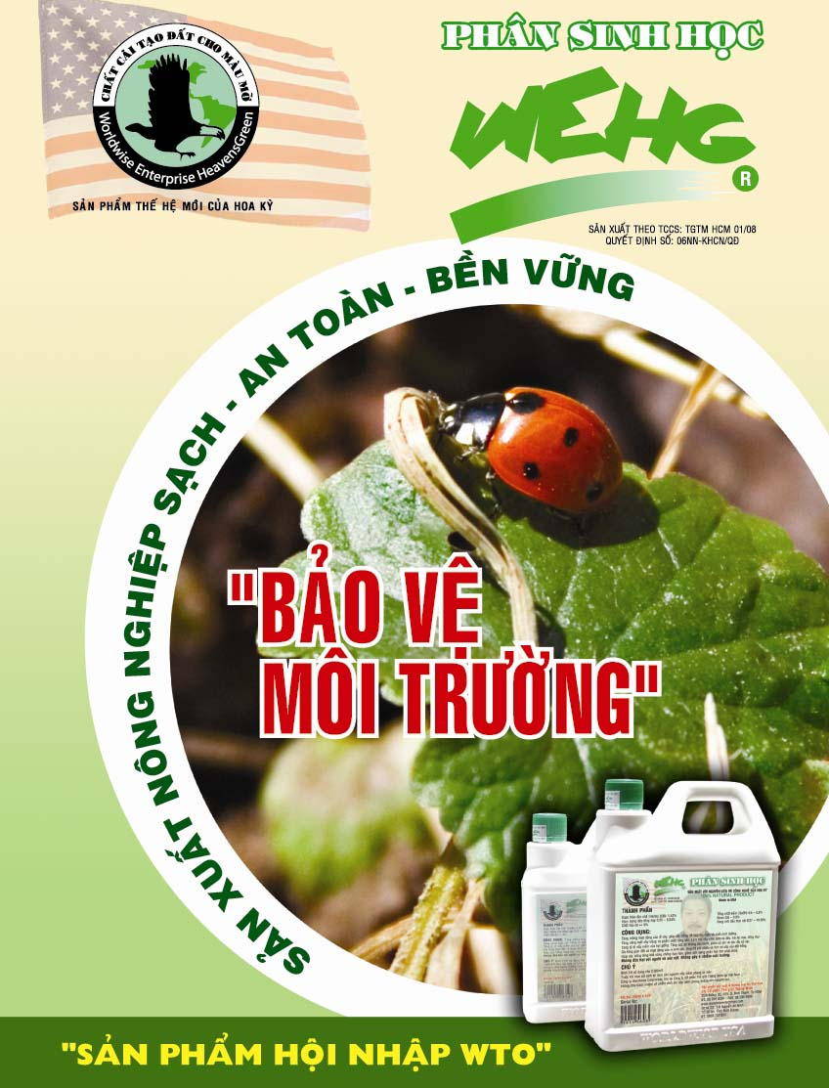
b.Slogan và Logo của Công ty cổ phần Thế Giới Thông Minh
Phân sinh học WEHG là một chế phẩm sinh học của công ty cổ phần thế giới thông minh với thành phần 100% từ dược thảo thiên nhiên.Trong chế phẩm có 3 thành phần chính:
_ Dung môi và chất cố định hoạt chất:chế phẩm WEHG dung môi ở dạng dầu (dầu đậu nành)
_ Chất khoáng và vi lượng
_ Chất hữu cơ:đây là thành phần hoạt chất quyết định làm cho chế phẩm WEHG khác hẵn với các chế phẩm khác được gọi một cách tổng quát là “Chất trích dược thảo”.
Về nguyên lý tổng quát, hoạt chất hữu cơ của chế phẩm WEHG được trích từ một số cây trồng hoang dại có tính năng chống chịu cao trong những điều kiện khắc nghiệt như: Hạn hán, lạnh, đất nghèo dinh dưỡng, đất phèn, đất mặn…“Chất trích dược thảo” là thành phận quyết định các tính năng vượt trội của chế phẩm.
Sau đây là bảng giá của sản phẩm WEHG:

BẢNG GIÁ BÁN SẢN PHẨM WEHG
Số TT | Danh mục hàng hoá | Đơn giá VNĐ/bình (gói) | Đóng gói
01 | Bình 05 lít | 650.000 | 02 bình/thùng
02 | Bình 01 lít | 140.000 | 10 bình/thùng
03 | Bình 0,5 lít | 80.000 | 20 bình/thùng
04 | Gói 200 ml | 30.000 | 50 gói/thùng
05 | Gói 100 ml | 20.000 | 100 gói/thùng

Bảng 2. Bảng giá phân sinh học WEHG

2.2.2. Công dụng của phân sinh học WEHG:
Chế phẩm sinh học WEHG có 3 tác dụng chính:
- Tác dụng trong đất:
+ WEHG có công năng làm cho đất càng màu mỡ thêm, tạo điều kiên thuận lợi cho các sinh vật, vi sinh vật có ích sinh sống và phát triển đặc biệt là trùng đất, làm cho đất tơi xốp, thoáng khí, cải tạo lý tính, hóa tính của đất, giải phóng dinh dưỡng khó tiêu thành dễ tiêu, huy động tài nguyên sẵn có trong đất cung cấp cho cây trồng. Từ đó giúp cây sinh trưởng, phát triển mạnh mẽ, rễ phát triển mạnh, hoạt đông sâu, rộng để hút nước, dinh dưỡng cung cấp cho cây. Trên cây trồng thu hút các loại thiên địch là bạn của nhà nông đến sinh sống và phát triển. Tổng hợp dinh dưỡng đa lượng từ khí trời bổ sung cho đất. Các yếu tố này đưa lại hiệu quả là tăng năng suất và phẩm chất của cây trồng một cách lâu dài và ổn định. Trên ruộng đồng được xử lý WEHG liên tục năng suất cây trồng sẽ tăng ngay trong vụ đầu và tiếp tục tăng trong các vụ kế tiếp.
+ WEHG làm cân bằng sinh thái học trong đất từ đó làm giảm sâu bệnh có nguồn gốc từ trong đất. Khi vào trong đất WEHG sẽ tạo môi trường rất thuận lợi thu hút sinh vật ( chủ yếu là trùng đất ), vi sinh vật có lợi đến sinh sống và phát triển. Từ sự đa dạng về thành phần loài sinh vật, vi sinh vật trong đất nên khi có một loài sinh vật, vi sinh vật có hại bùng phát về số lượng sẽ bị các loài sinh vật, vi sinh vật khác kìm hãm từ đó có thể hạn chế các loài sâu bệnh một cách tự nhiên.
+ Chế phẩm phân bón sinh học WEHG phát huy tác dụng tốt với hầu hết các loại đất kể cả đất chua, phèn, mặn, đất bạc màu do sử dụng phân hóa học và khai thác đất liên tục nhiều vụ.
_ Tác dụng trên cây:
+ Chế phẩm sinh học WEHG có những tác dụng đặc biệt khi sử dụng đúng liều lượng và phương pháp xử lý trên thân, lá cho mỗi loại cây trồng như sau:
 Phòng ngừa, hạn chế sâu, rầy, rệp sáp, bọ hút, cào cào và nhiều loại côn trùng có hại khác phá hoại mùa màng.
 Điều tiết tăng trưởng, huy động khí trời bổ sung dinh dưỡng cho cây, kích thích làm cho hoa ra nhiều và tập trung, tỉ lệ đậu quả cao, hạn chế rụng quả, sản phẩm có mẫu mã đẹp, hương vị đậm đà, giữ gìn và nâng cao những đặc tính di truyền về phẩm chất nông sản.
 Cây trái và hoa màu khi thu hoạch ăn sẽ ngon hơn, an toàn tuyệt đối cho người sử dụng, không bị nhiễm độc như các nông sản sử dụng phân hóa học và chế phẩm hóa chất hiện đang lưu.
2.2.3 So sánh giữa phân sinh học WEHG và phân hoá học:
Qua quá trình phỏng vấn trực tiếp các hộ nông dân có kinh nghiệm trong ngành sản xuất lúa của nông dân xã Vĩnh Chánh và thông tin của Bộ Nông Nghiệp có thể đưa ra được một nhận định, đó là phân hóa học có vai trò rất lớn trong ngành canh tác cây lúa hiện nay. Trong hoạt động sản xuất nông nghiệp phân bón là một trong những vật tư quan trọng và được sử dụng với một lượng khá lớn hàng năm. Phân bón đã góp phần đáng kể làm tăng năng suất cây trồng, chất lượng nông sản, đặc biệt là đối với cây lúa ở Việt Nam.
Mặt khác, theo đánh giá của Viện Dinh dưỡng Cây trồng Quốc tế (IPNI), phân bón đóng góp khoảng 30-35% tổng sản lượng cây trồng. Tuy phân hóa học có tác dụng tốt đối với cây trồng như vậy nhưng có một vấn nạn hiện nay mà không người nông dân nào có thể tránh khỏi chính là lạm dụng phân hóa học quá nhiều vào sản xuất nông nghiệp đặt biệt là ngành sản xuất lúa, trong thời gian qua người nông dân cứ vô tư nghĩ rằng nếu bón phân dư thì sẽ tích tụ lại trong đất và sẽ được sử dụng cho vụ sau, chính vì lí do như vậy đã gây ra một tác dụng phụ cho đất đó là ô nhiễm đất trồng, đất trở nên bạc màu hoặc tích tụ chất độc có hại cho cây trồng.
Tuy nhiên, cùng với việc lạm dụng phân bón trong sản xuất lúa. Hiện nay đang xảy ra tình trạng phân bón không được sử dụng hết trong sản xuất lúa, việc này vô tình nâng cao chi phí cho người nông dân, tiếp theo là giá phân bón hiện nay đang có xu hướng tăng, sau đây là biếu giá phân trên thị trường trong tháng 4/2010 và giá phân bón tại An Giang:
*Giá thị trường của phân hóa học:
LOẠI HÀNG | ĐƠN GIÁ | GHI CHÚ
1.URE HẠT TRONG (FOB) | (USD/TẤN) | NGÀY THAM KHẢO
Ure Middle East | 258 | 19/04/2010
Urê Baltic | 243-247 | 19/04/2010
Urê Yuzhnyy | 252-255 | 19/04/2010
Urê Trung Quốc | 280-285 | 19/04/2010
2.URE HẠT ĐỤC (FOB) | (USD/TẤN) | NGÀY THAM KHẢO
Urê Middle East | 255-280 | 19/04/2010
3. GIÁ TRONG NƯỚC | Đồng/kg | NGÀY THAM KHẢO
Đạm Phú Mỹ (Giá trần) | 6.900 | 30/04/2010
Urê Indonesia | 6.300 | 19/04/2010
DAP TQ (hạt xanh) | 9.900 | 19/04/2010
DAP TQ (hạt nâu) | 9.200 | 19/04/2010
Kali Nga (hạt) | 8.500 | 19/04/2010
Kali Nga (bột) | 7.800 | 19/04/2010
SA Korea | 3.000 | 19/04/2010

Loại hàng | Đơn giá | Ghi chú
I. Urê hạt trong (FOB) | (USD/tấn) | Ngày tham khảo
Urê Middle East | 250-255 | 17/05/2010
Urê Baltic | 222-225 | 17/05/2010
Urê Yuzhnyy | 230-237 | 17/05/2010
Urê Trung Quốc | 265-270 | 17/05/2010
II. Urê hạt đục (FOB) | (USD/tấn) | Ngày tham khảo
Urê Middle East | 255-280 | 19/05/2010
III. Giá trong nước | (đồng/kg) | Ngày tham khảo
Đạm Phú Mỹ (Giá trần) | 6.900 | 20/05/2010
Urê Indonesia | 6.300 | 17/05/2010
DAP TQ (hạt xanh) | 9.800 | 17/05/2010
DAP TQ (hạt nâu) | 9.000 | 17/05/2010
Kali Nga (hạt) | 8.500 | 17/05/2010
Kali Nga (bột) | 7.850 | 17/05/2010
SA Korea | 3.000 | 17/05/2010
Bảng 3. Giá phân tháng 4 và tháng 5.
Nguồn: http://www.dpm.vn/
*Giá phân bón tại An Giang:
Tính đến đầu tháng 2 - 2010, giá phân bón tại An Giang tăng thêm từ 200-500 đồng/kg. Cụ thể, giá Urê Phú Mỹ tăng thêm 200 đồng/kg lên 7.000 đ/kg, Urê Trung Quốc tăng 300 đồng/kg, lên 6.800 đ/kg, DAP Mỹ tăng 500 đồng/kg lên 9.000 đ/kg, DAP Trung Quốc tăng 300 đồng/kg lên 8.500 đồng/kg, NPK Cò pháp (16 - 16 - 8) tăng 500 đồng/kg lên 8.200 đồng/kg, NPK Cần Thơ (16-16-8) tăng 200 đồng/kg lên 7.600 đồng/kg...
Sang tháng 3 - 2010, giá một số chủng loại đã chững lại, song một số vẫn tiếp tục tăng nhẹ. Phân Urê tại An Giang vẫn giữ nguyên mức giá trước đó. DAP Mỹ vẫn ở mức 9.000 đồng/kg, riêng DAP Trung Quốc tăng thêm 300 đồng/kg lên 8.800 đồng/kg, NPK Cò pháp (16-16-8) tăng 300 đồng/kg lên 8.500 đồng/kg, NPK Cần Thơ (16 - 16 - 8) tăng 200 đ/kg lên 7.800 đ/kg...
Qua thống kê của cơ quan ban ngành, tình hình sản xuất phân bón trong nước hai tháng đầu năm 2010 giảm: phân Urê chỉ đạt hơn 132 nghìn tấn, giảm 20%; phân NPK đạt 166 nghìn tấn, giảm 12,1%; phân lân cũng chỉ đạt 213 nghìn tấn, giảm 0,4% so với cùng kỳ năm ngoái. Vì lí do này nên giá phân sẽ tiếp tục tăng trong thời gian tới.
Khác với phân hóa học hiện nay phân sinh học WEHG đang chiếm lợi thế hơn so với các loại phân hóa học khác bởi sự cạnh tranh về giá cũng như những tính năng khác của phân sinh học WEHG, để thấy rõ sự khác biệt nên ta được bản so sánh sau:
*Bảng so sánh giữa WEHG và phân hoa học:

WEHG | PHÂN HOÁ HỌC
Chi phí thấp (3,8 - 4 triệu đồng/10000m²) | chi phí cao (9 – 10 triệu đồng/10000m²)
Cải tạo đất | đất ngày càng nghèo dinh dưỡng và lệ thuộc vào phân hoá học
Năng suất ngày càng tăng | năng suất ít thay đổi
Hạn chế sâu bệnh | dễ nhiễm bệnh do lá quá xanh
Ít thất thoát phân khi sử dụng | dễ thất thoát do thấm nước sẽ bay hơi
Dễ sử dụng,chỉ cần pha với nước và phun xịt là xong | phức tạp do phải pha trộn nhiều loại phân lại với nhau
Giá phân không thay đổi | thay đổi liên tục theo thời giá
Dễ bảo quản | khó bảo quản,dễ bị hút ẫm

Bảng 4. Bảng so sánh giữa phân hóa học và phân sinh học WEHG.
Nguồn: Sổ theo dõi chăm sóc lúa của các hộ nông dân được phỏng vấn.
*So sánh về hình ảnh của lúa sử dụng WEHG và phân hóa học:
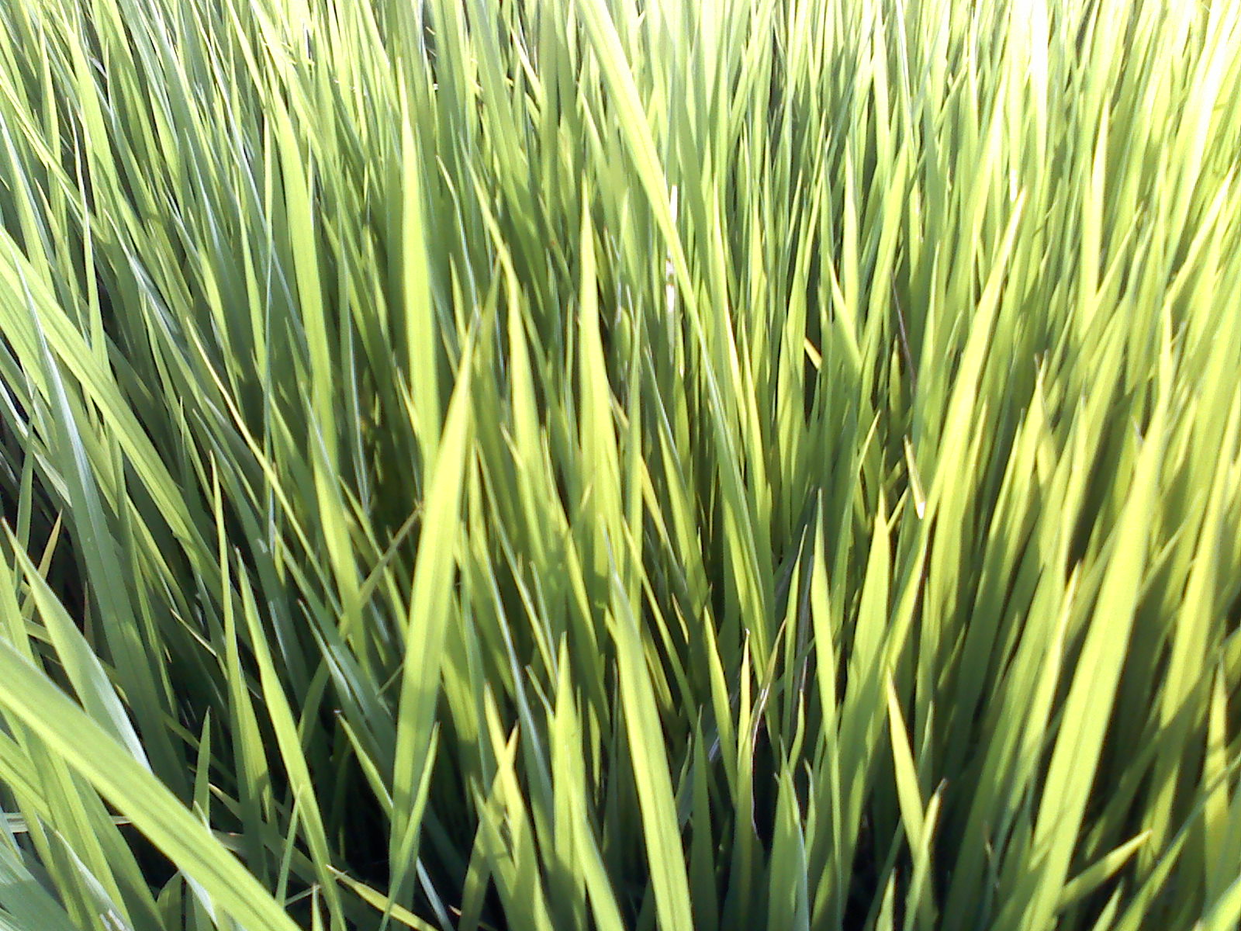
c. Ảnh ruộng lúa sử dụng phân hoá học.
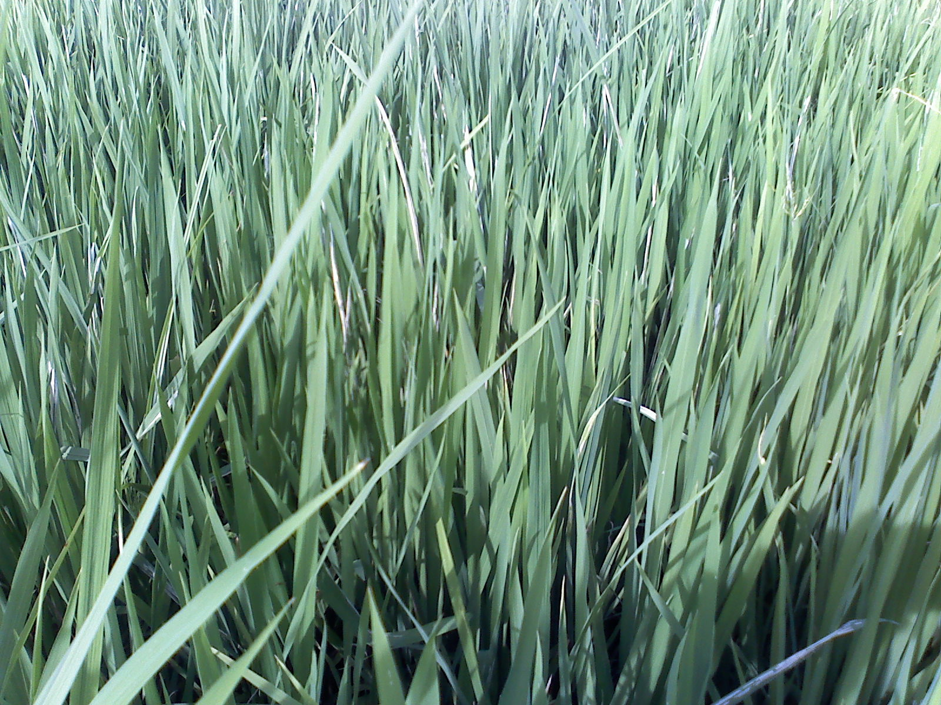
d. Ảnh của ruộng lúa sử dụng WEHG.
Qua hai ảnh c và d thể hiện được sự khác biệt rỏ rệt:
_ Ảnh c thể hiện sự thiếu dinh dưỡng minh chứng là lá lúa nhỏ hơn do mật độ lúa trên 1m² nhiều nên khi bón phân hoá học xuống cung cấp cho cây lúa không đồng điều vả lại lá lúa hơi vàng.
_Ảnh d thể hiện cây lúa đang phát triển rất mạnh mẽ, màu của lá lúa đúng với bảng so màu lá lúa, chứng tỏ cây lúa đầy đủ chất dinh dưỡng để phát triển.
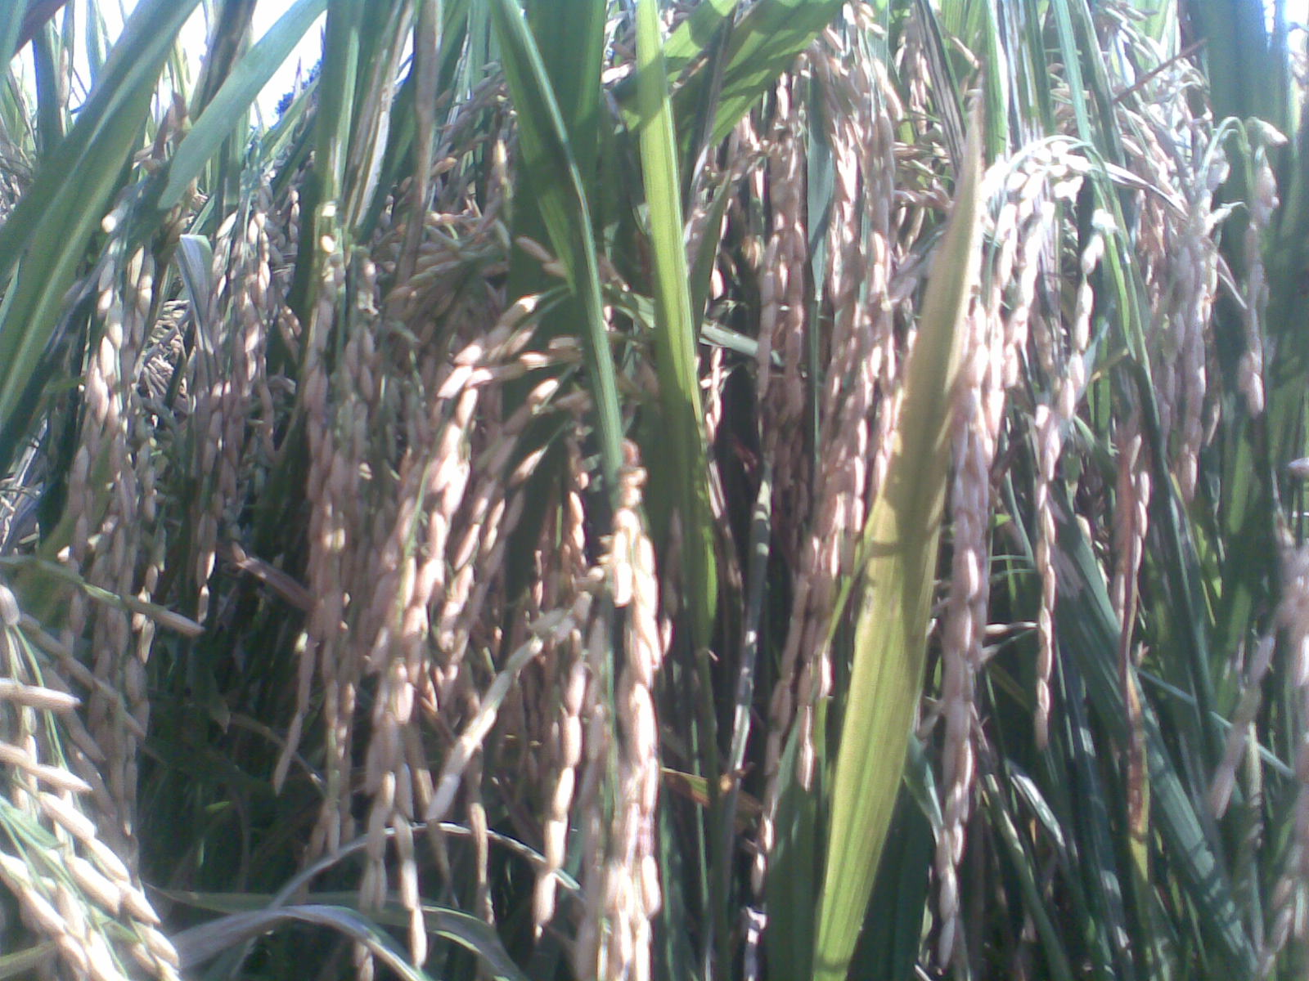
e. Ảnh lúa sử dụng phân hóa học.
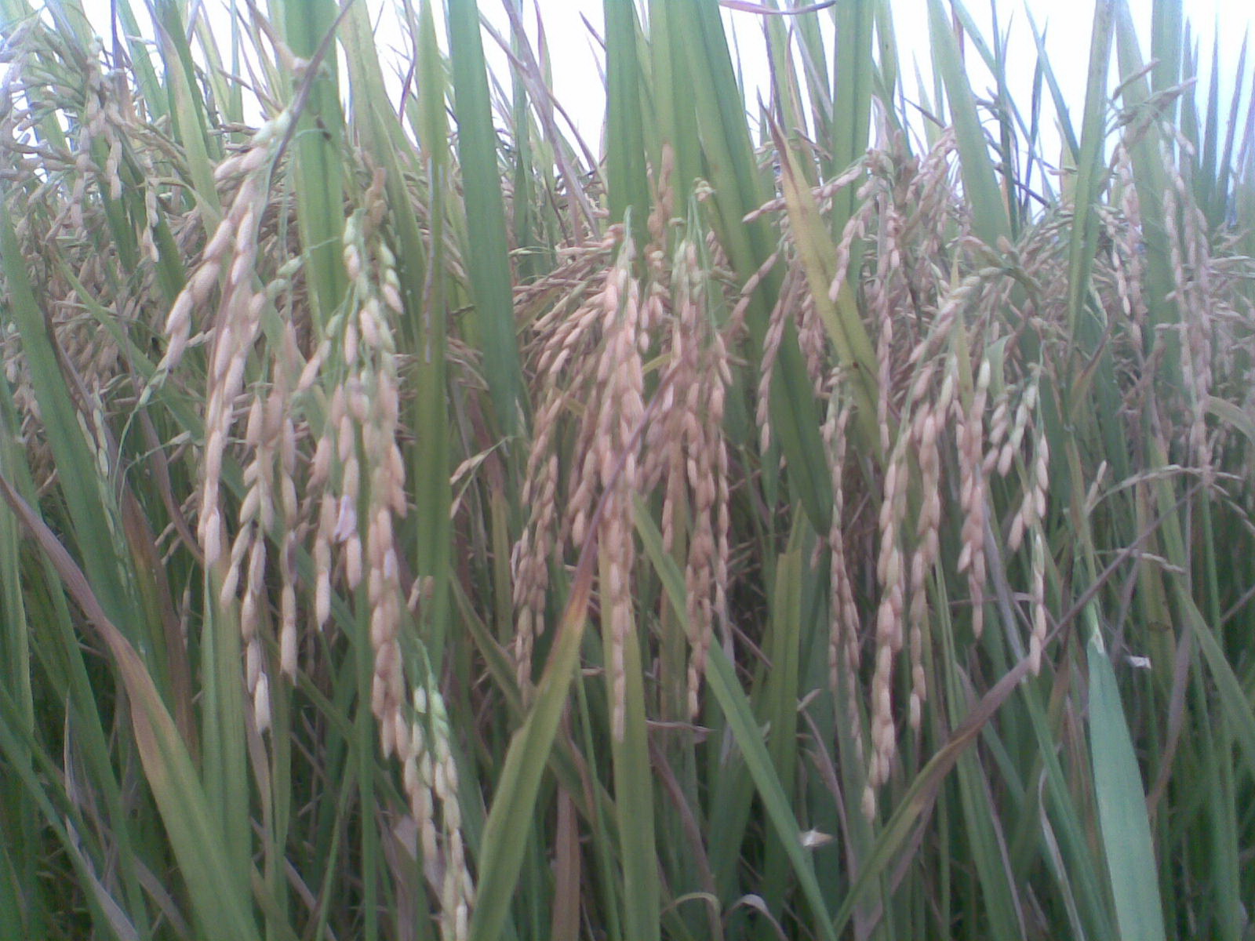
f. Ảnh lúa sử dụng phân sinh học WEHG.
Hai ảnh lúa trên cũng thể hiện sự khác biệt:
_Ảnh e. Bông lúa to, hạt nhiều.
_Ảnh f. Bông lúa vừa phải, tỷ lệ hạt ít hơn so với lúa sử dụng phân hoá học là 15%, do sử dụng hoàn toàn phân sinh học nên hạt sáng, sạch và an toàn.

Chương 3: CƠ SỞ LÝ THUYẾT
   
3.1. sản xuất:
Sản xuất (tiếng Anh: production) hay sản xuất của cải vật chất là hoạt động chủ yếu trong các hoạt động kinh tế của con người. Sản xuất là quá trình làm ra sản phẩm để sử dụng, hay để trao đổi trong thương mại. Quyết định sản xuất dựa vào những vấn đề chính sau: sản xuất cái gì?, sản xuất như thế nào?, giá thành sản xuất và làm thế nào để tối ưu hóa việc sử dụng và khai thác các nguồn lực cần thiết làm ra sản phẩm?.

Hai mặt của nền sản xuất
Hai mặt của nền sản xuất gồm: lực lượng sản xuất và quan hệ sản xuất.
- Lực lượng sản xuất gồm người lao động và tư liệu sản xuất, trong đó con người giữ vai trò quyết định.
- Quan hệ sản xuất là quan hệ giữa người với người trong quá trình sản xuất. Quan hệ sản xuất gồm có:
_Quan hệ về sở hữu các tư liệu sản xuất, còn gọi tắt là quan hệ sở hữu
_Quan hệ về tổ chức, quản lý sản xuất còn gọi là quan hệ quản lý
_Quan hệ về phân phối sản phẩm, còn gọi tắt là quan hệ phân phối.

Khái niệm sản xuất trong tài khoản quốc gia:

Liên hiệp quốc khi xây dựng phương pháp thống kê tài khoản quốc gia đã đưa ra định nghĩa sau về sản xuất: Sản xuất là quá trình sử dụng lao động và máy móc thiết bị của các đơn vị thể chế (một chủ thể kinh tế có quyền sở hữu tích sản, phát sinh tiêu sản và thực hiện các hoạt động, các giao dịch kinh tế với những thực thể kinh tế khác) để chuyển những chi phí là vật chất và dịch vụ thành sản phẩm là vật chất và dịch vụ khác. Tất cả những hàng hóa và dịch vụ được sản xuất ra phải có khả năng bán trên thị trường hay ít ra cũng có khả năng cung cấp cho một đơn vị thể chế khác có thu tiền hoặc không thu tiền.

3.2. Chi phí:
Đối với nông dân trồng lúa thì chi phí sản xuất nông nghiệp là mối quan tâm hàng đầu,bởi vì lợi nhuận sau một mùa vụ nhiều hay ít đều chịu ảnh hưởng trực tiếp những chí phí đã chi ra trước đó.Do vậy vấn đề được đặc ra ở đây là phải làm sao kiểm soát được khoảng chi phí này,tiếp theo là tìm ra những khoản nào sử dụng nhiều chi phí và tìm ra giải pháp để giảm bớt đi chi phí ở khoản đó.
Chi phí là một khoản phí được sử dụng cho việc sản xuất hoạt tạo ra một sản phẩm nhằm thu lại một giá trị thặng dư.
Chi phí sản xuất là số tiền mà một nhà sản xuất hay phải chi để mua các yếu tố đầu vào cần thiết cho quá trình sản xuất nhằm mục đích thu lợi nhuận. Trong nền kinh tế, bất cứ một nhà sản xuất nào cũng phải quan tâm đến chi phí sản xuất. Việc giảm chi phí sản xuất đồng nghĩa với việc tăng lợi nhuận.
Tuy nhiên, chi phí sản xuất chỉ là một phần của chi phí sản phẩm. Khi cấu thành giá của một sản phẩm, phải xem xét toàn bộ chi phí, không thể chỉ nhìn thấy chi phí sản xuất.
3.3. Doanh thu
Doanh thu là toàn bộ số tiền sẽ thu được do tiêu thụ sản phẩm. Trong kinh tế học, doanh thu thường được xác định bằng giá bán nhân với sản lượng.
Phần doanh thu có thêm nhờ sản xuất thêm được một đơn vị sản phẩm gọi là doanh thu biên. Nó có thể diễn đạt bằng tỷ lệ giữa mức thay đổi trong doanh thu với mức thay đổi trong sản lượng. Công thức tính doanh thu biên, vì thế có thể viết như sau:
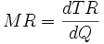(1)
Trong đó MR là doanh thu biên, TR là doanh thu, còn Q là sản lượng. Do
(2)
Trong đó P là giá bán sản phẩm. Từ (1) và (2) ta có:
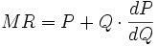
Trong điều kiện thị trường cạnh tranh hoàn hảo, giá sản phẩm do thị trường quy định hoàn toàn, nên không phụ thuộc vào thay đổi sản lượng. Vì thế, dP/dQ bằng 0. Thành ra doanh thu biên sẽ bằng giá bán sản phẩm. Lấy ví dụ trong trường hợp về lúa gạo, giá lúa gạo do thị trường qui định, khi người nông dân bán thêm 01 đơn vị (01kg) thì số tiền (doanh thu) của người nông dân tăng lên đúng bằng với giá của 01kg lúa gạo. Doanh thu biên = giá sản phẩm.

3.4. Lợi nhuận:
Lợi nhuận là phần vơi ra sau một chu trình bỏ ra chi phí cho một hoạt động với mục đích thu lại một khoản thu theo mong muốn.
Lợi nhuận là hiệu số giữa khoản doanh thu và chi phí bỏ ra tron quá trình sản xuất kinh doanh.về nguyên tắc lợi nhuận được tính theo công thức:
P = D – CP
Trong đó P là tổng lợi nhuận thu được
D: doanh thu tiêu thụ sản phẩm.
CP: chi phí phải bỏ ra trong quá trình sản xuất kinh doanh.

Chương 4: THỰC HIỆN NGHIÊN CỨU
   
4.1 Quá trình lấy thông tin và phỏng vấn:
Vào thời điểm thực hiện đề tài là lúc vào vụ thu hoạch vụ lúa Đông Xuân, để thu được số liệu thì phải tìm đến ruộng của người nông dân để phỏng vấn.
Vào các buổi hẹn với các hộ nông dân, chủ yếu là buổi sang vì vào thời điểm này các bác nông dân chuẩn bị ra đồng, theo chân các bác nông dân ra tận ruộng, tiếp theo đó các bác nhổ vài bụi lúa nhỏ để làm mẩu và trình bài về quá trình phát triển của cây lúa khi sử dụng phân sinh học WEHG.
Các bác cho biết phân sinh họcWEHG tác dụng như thế nào đến từng phần của cây lúa và các bác còn chỉ thêm các loại côn trùng có lợi cho cây lúa, những con côn trùng này do phân sinh học WEHG kích thích bay đến nhằm tiêu diệt những con côn trùng có hại khác.
Sau mỗi buổi thực nghiệm trên đồng ruộng là buổi phỏng vấn về các vấn đề liên quan tới hiệu quả kinh tế của phân sinh học WEHG, trong mỗi buổi phỏng vấn diễn ra chỉ có bác nông dân và người phỏng vấn và bảng câu hỏi được sử dụng chỉ để lấy số liệu, ngoài ra còn những câu hỏi phụ không được đưa vào bảng câu hỏi do nó mang tính chất lấy thông tin về kinh nghiệm của người nông dân và ý kiến của họ về loại phân mà họ đang sử dụng.
4.2 Lí do người nông dân xã VĨNH CHÁNH chọn sử dụng phân sinh học WEHG:
Trên thị trường phân bón hiện nay gía phân cứ tiếp tục tăng một cách vô tội vạ mà giá lúa cứ không ổn định,cứ tiếp tục như vậy thì chi phí cho việc sản xuất lúa sẽ rất cao,lợi nhuân sẽ bị giãm đi.mặt khác WEHG lại là giải pháp giãm chi phí nên được chọn nhằm giãm chi phí trong sản xuất.
Khi bắt đầu một mùa vụ sản xuất lúa, đây là thời điểm mà giá vật tư nông nghiệp trở thành nổi lo lớn cho người nông dân, giá phân DAP khảo sát tại thời điểm vụ lúa đông Xuân năm 2010 vào khoản 10000-10800đ/kg, giá phân còn tùy thuộc vào nguồn gốc xuất xứ, với sự leo thang của giá phân bón hóa học đã làm cho người nông dân trồng lúa phải bao lần lao đao lận đận về bài toán giảm chi phí trong canh tác lúa. Trong khi đó giá của phân sinh học WEHG lại không cao và không thai đổi, nó đã giúp người nông dân trồng lúa giãm được phần nào về việc tìm ra phương pháp mới nhằm giãm tối đa chi phí.
Mặt khác trong thời điểm hiện nay Công Ty Cổ Phần Thế Giới Thông Minh có chương trình tổ chức các buổi hội thảo về phân sinh học WEHG ở khắp các tỉnh Đồng Bằng Sông Cửu Long nhằm phổ biến về phân sinh học WEHG, về công dụng của phân sinh học WEHG có thể kháng sâu bệnh, tăng năng suất cây trồng trong những năm tiếp theo, tăng lợi nhuận giãm chi phí trong sản xuất cho người nông dân, giãm lượng phân bón hóa học, giãm thiểu sự ô nhiễm môi trường, cải tạo lại môi trường theo định hướng trở thành nền nông nghiệp sạch trong tương lai.
4.3 kết quả:
4.3.1. Qua các buổi phỏng vấn thu được những thông tin:
* Chi phí và lợi nhuận:
Khi sử dụng phân sinh học WEHG, chi phí sử dụng cho lúa giảm gần ½ so với việc sử dụng phân hoá học, mặt khác ruộng được sử dụng WEHG sẽ giảm được tiền thuốc trừ sâu rầy và các loại vi khuẩn gây bệnh cho cây lúa là 60% so với việc sử dụng phân hoá học.
Theo nguồn tin mà các bác nông dân cung cấp, tiền sử dụng để mua thuốc trừ sâu bệnh cho ruộng lúa sử dụng phân hoá học có khi cao hơn hoặc bằng với tiền phân hoá học, dẫn đến chi phí tăng vọt và đôi khi lên đến 1,5 triệu đồng/1000m².
Vụ lúa Đông Xuân vừa rồi năng suất của các hộ nông dân đạt khá cao, ruộng sử dụng phân sinh học tính bình quân là 7,4 tấn/ha, đối với ruộng sử dụng phân hoá học là 8,2 tấn/ha. Với giá bán lúa bình quân vào thời điểm đó là 4250 đ/kg, những hộ sử dụng phân sinh học thu lợi nhuận ước tính là vào khoản 3,3 – 3,7 triệu đồng/1000 m², những hộ sử dụng phân hoá học là vào khoản 2,7 – 3,0 triệu đồng/1000 m².
*Quy trình phun phân sinh học WEHG:
_Đợt I: Phun 500 cc/1000m², đây là giai đoạn tiêu tốn phân nhiều nhất do phân được phun trước lúc gieo sạ nhằm làm phân nền cho cây láu mau bám rễ và phát triển tiếp đến 10 ngày sau. Phun đợt I tiêu tốn chi phí 70000 đồng/1000m².
_Đợt II: Phun 100cc/1000m², đây là giai đoạn phát triển mạ và đẻ nhánh, chi phí là 14000 đồng/1000m².
_Đợt III: Phun 200cc/1000m², giai đoạn này lúa vào khoảng 38 – 45 ngày, lúc này cây lúa chuẩn bị làm đòng, chi phí phun 28000 đồng/1000m².
_Đợt IV: Phun 200cc/1000m², giai đoạn cây lúa bắt đầu ôm bắp, cây lúa lúc này khoảng 50 – 60 ngày, chi phí phun 28000 đồng/1000m².
_Đợt V: Phun 200cc/1000m², lúc này cây lúa vừa trổ xong và đang ngậm sữa (đòng đòng), chi phí phun 28000 đồng/1000m².
4.3.2. Kinh nghiệm của người nông dân xã VĨNH CHÁNH về canh tác lúa:
Khi được phỏng vấn thêm ngoài vấn đề sử dụng phân sinh học WEHG của người nông dân xã VĨNH CHÁNH hầu hết các bác nông dân điều chia sẽ những kinh nghiệm quí báo của mình về cách canh tác cây lúa một cách tận tường nhằm mục đích đem hết những kinh nghiệm tích lũy được trong những năm qua chia sẽ cho những hộ nông dân khác với mục đích cùng nhau làm giàu cùng nhau phát triển nền nông nghiệp vững mạnh.
Trong cuộc phỏng vấn các bác nông dân chia sẽ như sau: canh tác lúa là một ngành cao quí vì nó là ngành nuôi sống con người Việt Nam và cũng là ngành phát triển kinh tế trong gia đình.
*khâu chọn giống:
_Trước khi canh tác một vụ lúa mới khâu đầu tiên chính là khâu chọn giống, giống lúa có thể là mua tại trại sản xuất giống hoặc tự sản xuất hoặc là trao đổi giống giữa các nông dân, nếu là giống tự sản xuất thì phải cắt các ngọn lúa lẩn trong khoảng đất được chọn làm lúa giống nhằm giãm sự lẫn lộn trong lúa giống
_Khâu tiếp theo là xử lí giống, nếu là giống mới thu hoạch xong thì sử dụng một chai axit nitric cho một giạ lúa tương đương 20 kg lúa giống, nếu là giống lâu ngày thì chỉ cần nữa chai axit nitric cho một giạ lúa và pha với một lượng nước vừa đủ để ngâm giống. khi ngâm khoản 24-36 tiếng thì vớt giống ra và xử lí với nước sạch, sau đó đem ủ và phải kiểm tra thường xuyên về độ ẩm và sự phát triển của mầm lúa, tiếp theo là trộn thuốc chống rầy với tính lưu dẫn cho lúa giống trước khi gieo sạ.
*khâu làm đất và chăm sóc lúa:
_Trước khi gieo sạ thì phải sử dụng thuốc trừ cỏ dạng diệt mầm pha chung với phân sinh học WEHG phun vào đất vừa xử lí xong với hai tác dụng, thứ nhất là diệt mầm cỏ và lúa cỏ còn lẫn trong đất, thứ hai là làm phân nền giúp cây lúa mau bám rể và phát triển.
_ Trong khâu chăm sóc thì chỉ cần làm theo tài liệu hướng dẫn về cách sử dụng phân sinh học WEHG. Tiếp theo là phần kiểm soát cây lúa, theo các Bác nông dân thì mật độ lúa nên vừa phải, khoản 160-200 cây lúa trên m². Với mật độ này cây lúa sẽ phát triển mạnh, lúa đẻ nhánh nhiều, thông thoáng giúp cây tránh được sâu rầy trú ẩn và gây hại, nếu lúa ở mật độ dày sẽ kém phát triển, thiếu dinh dưỡng và dễ bị sâu rấy tấn công cộng với các loại bệnh phổ biến thường hay gặp ở lúa như đạo ôn, cháy rìa lá…
4.3.3. Hiện trạng sử dụng phân sinh học WEHG ở xã Vĩnh Chánh:
Hiện nay hiệu quả của việc sử dụng phân sinh học WEHG ngày càng được sự chú ý của các hộ nông dân xã Vĩnh Chánh, các hộ nông dân này nhận thấy rằng phân sinh học WEHG sẽ là người bạn đồng hành của họ nhằm giảm chi phí và tăng lợi nhuận.
Khi người nông dân sử dụng phân sinh học WEHG cho ruộng lúa cần đòi hỏi phải đầu tư nhiều vào mảnh ruộng của mình. Các hộ nông dân được phỏng vấn đều là những nông dân sản xuất giỏi, luôn thay đổi và áp dụng phương pháp sản xuất mới vào ruộng của mình, tất cả các hộ này đều áp dụng đúng kỹ thuật sử dụng phân sinh học WEHG nên lợi nhuận của họ rất là cao.
Phân sinh học WEHG đang là sản phẩm tin cậy của nông dân xã Vĩnh Chánh, khi những hộ sản xuất lúa thu được lợi nhuận cao từ việc sử dụng WEHG, các hộ này có xu hướng chia sẽ với nhau những gì họ đã đạt được và khuyến khích những hộ chưa sử dụng phân sinh học WEHG nên dùng thử.
Tuy phân sinh học WEHG không được sử dụng rộng rãi và toàn diện trên tổng diện tích đất của các nông hộ trong xã nhưng họ đã sử dụng WEHG vào một phần trong quá trình canh tác nông nghiệp của họ như phun WEHG vào đất trước lúc sạ, phun WEHG cho lúa khi bị ảnh hưởng của thuốc diệt cỏ dể phục hồi lại sự phát triển của cây lúa…
Ngoài ra phân sinh học WEHG còn được các nông hộ sử dụng để phun xịt cho hoa màu và cây ăn trái, kết quả mà WEHG đem lại rất cao, trái cây thơm ngọt, rau màu xanh tốt và ít sâu bệnh…
4.3.4. Ý kiến của nông dân xã VĨNH CHÁNH về WEHG:
Khi lúc đầu được giới thiệu về một loại phân sinh học mới ,phân sinh học WEHG với hiệu quả vượt trội so với phân hoá học tất cả những hộ nông dân điều không tin về hiệu quả mà nó mang lại cũng như là giá thành và chi phí sản xuất thấp, nhưng khi dùng thử nghiệm cho 1 diện tích nhỏ vào thời điểm là vụ lúa Đông Xuân năm 2008 với quy trình sử dụng phân sinh học WEHG và cách chăm sóc lúa theo hướng dẫn thì hiệu quả mang lại gây bất ngờ cho những hộ nông dân này, với tổng chí phí chi ra chưa tới 450000đ/1000m² nhưng năng xuất đạt khoảng 7,3 tấn/ha, lợi nhuận mà những hộ nông dân này thu được ước tính vào khoảng 3,4-3,6 triêu đồng/1000m².
Với hiệu quả cao như zậy, tất cả những hộ nông dân sau khi sử dụng thí nghiệm phân sinh học WEHG điều rất hài lòng về sản phẩm mới này, theo sau đó là toàn bộ diện tích của những hộ nông dân này điều sử dụng phân sinh học WEHG, WEHG không những giúp các hộ nông dân cắt giãm được chi phí sản xuất lúa mà còn mang lại lợi nhuận khá cao dẫn đến thu nhập của họ được cải thiện, mặt khác khi sử dụng loại phân sinh học WEHG sẽ giãm được việc sử dụng phân hoá học đồng nghĩa là sẽ giãm ô nhiễm môi trường rất nhiều. Hướng tới một nền nông nghiệp xanh trong tương lai.
Sau đây là trích dẫn ý kiến 3 nông dân trong tổng số 10 nông dân về phân sinh học WEHG:
_Nguyễn Văn Giấy: “phân sinh học WEHG là loại phân mới được đưa vào sử dụng rộng rãi ở các tỉnh Đồng Bằng Sông Cửu Long từ năm 2001, vào thời điểm đó những hộ nông dân như tôi chưa biết gì về WEHG, nhưng trong một dịp tình cờ một người anh của tôi đang sử dụng phân sinh học WEHG và khuyên tôi nên dùng thử, sau đó tôi sử dụng phân sinh học WEHG cho mẩu ruộng khoảng 2000m², kết quả mang lại rất tốt, lá không quá xanh dẫn đến ít kích thích sâu rầy hút chích và nấm bệnh tấn công, giãm được việc phun xịt thuốc,bộ rễ phát triển tốt và sâu, cây lúa ít bị đổ ngã,hạt sáng, chất lượng gạo tốt. Với hiệu quả đó tôi đã sử dụng phân sinh học WEHG cho toàn bộ 35000m² .”
_Nguyễn Minh Khải:”Tôi thì sử dụng WEHG khoảng 3 vụ trở lại đây, từ vụ Đông Xuân 2009 đến vụ Đông Xuân 2010 , nhưng mà kết quả mang lại thì rất cao, chi phí bình quân khoảng 400000-420000đ/1000m², năng suất khoảng 6,9-7,7 tấn/10000m², tuy cây lúa không phát triển xanh tốt như việc sử dụng phân hóa học nhưng hạn chế được sâu rầy, phân sinh học WEHG không độc hại cho môi trường và người sử dụng, làm đất tơi xốp và kích thích các loại thiên địch đến sinh sống và phát triển.”
_Lê Tiến Dũng: “ Lúc đầu khi sử dụng phân sinh học WEHG tôi chưa tin gì nhiều vào loại phân mới này cả về tính năng và hiệu quả của nó mang lại, khi thu hoạch tuy năng suất không cao hơn những ruộng khác nhưng chi phí sử dụng cho diện tích trông thử nghiệm thì đáng bất ngờ, không quá 500 nghìn/1000m². Lá lúa thì hơi ngã vàng, thân cây lúa thì cứng cáp, ít sâu bệnh. Đây đúng là loại phân tốt, tôi dự định sẽ sử phân sinh học WEHG cho toàn bộ diện tích đất trong vụ lúa sắp tới.”
4.3.5. Bảng kết quả của 10 hộ nông dân xã VĨNH CHÁNH về việc sử dụng phân sinh học WEHG vụ lúa ĐÔNG XUÂN năm 2010:
STT | TÊN NÔNG DÂN | DIỆN TÍCH ĐẤT(m²) | NĂNG SUẤT(tấn/ha) | CHI PHÍ(đồng/1000m²) | LỢI NHUẬN(triệu đồng/1000m²)
1 | Nguyễn Văn Giấy | 35000 | 7,5 | 380000 | 3,6
2 | Nguyễn Thị Lan | 9000 | 7,9 | 415000 | 3,7
3 | Trần Kí Vũ | 12000 | 7,0 | 385000 | 3,4
4 | Lê Văn Tám | 6000 | 7,5 | 390000 | 3.61
5 | Nguyễn Minh Khải | 15000 | 7,7 | 420000 | 3,65
6 | Lê Tiến Dũng | 7500 | 7,2 | 386000 | 3,6
7 | Trần Văn Khi | 9000 | 7,3 | 390000 | 3,63
8 | Phan Văn Sang | 16000 | 7,6 | 400000 | 3.6
9 | Mai Văn Mọi | 25000 | 7,6 | 410000 | 3,66
10 | Phan Văn Nàm | 23000 | 7,0 | 400000 | 3,4

Bảng 5. Bảng kết quả của 10 hộ nông dân được phỏng vấn.
Qua bảng trên cho thấy, phần lớn các hộ nông dân thu lợi nhuận từ 3,8 triệu đồng/1000m², đây là khoảng lợi nhuận không nhỏ, nó cao hơn lợi nhuận thu được từ việc sử dụng phân hóa học là khoảng 1,7 - 2 triệu đồng.
4.3.6. Nhận xét và đánh giá:
Hiện nay, trong tình hình sản xuất nông nghiệp nói chung và ngành sản xuất lúa nói riêng đang gặp một khó khăn chính lá giá phân đang leo thang, chi phí mà người nông dân phải chi trả phí vật tư ngày càng nhiều, điều này có ảnh hưởng to lớn đối với lợi nhuận của người nông dân.
Mặt khác trình độ kỹ thuật của người nông dân hiện nay không cao, nó vẫn còn thấp so với các nước trong khu vực như Thái Lan, Hàn Quốc, Nhật Bản…cũng vì lí do này nên chưa nắm rõ được vai trò cũng như tác dụng của phân bón đối với cây trồng nên xảy ra tình trạng lạm dụng phân bón trong kỹ thuật canh tác dẫn đến việc đất trồng ngày càng bạc màu và thiếu chất dinh dưỡng, cây trồng chỉ có thể sống và phát triển nhờ vào phân do chất dinh dưỡng tự nhiên trong đất đã bị sự lạm dụng đó làm mất đi rồi.
Mặt dù như vậy nhưng hiện nay các nhà khoa học Việt Nam cũng có những biện pháp làm giãm thiểu sự lạm dụng đó bằng cách tổ chức hội thảo nông nghiệp nhằm giúp người nông dân hiểu biết thêm về kỹ thuật canh tác cũng như việc sử dụng có hiệu quả phân bón đối với cây trồng. cùng với hội thảo nông nghiệp, các doanh nghiệp sản xuất phân sinh học cũng nhân cơ hội giới thiệu các sản phẩm mới về nông nghiệp cho bà con nông dân để hiểu biết thêm và khuyên khích bà con nông dân nên sử dụng phân sinh học trong canh tác nông nghiệp nói chung và cây lúa nói riêng nhằm giãm chi phí, tăng lợi nhuận và bảo vệ môi trương, trong số các doanh nghiệp đó phải kể đến Công ty cổ phần Thế Giới Thông Minh đã rất thành công và sản phẩm của công ty đang được người nông dân sử dụng rất nhiều.

Chương 5: KẾT LUẬN VÀ KIẾN NGHỊ
   
5.1. Kết luận:
Với hiệu quả của phân sinh học WEHG như hiện nay, loại phân này đã tạo được sự quan tâm của bà con nông dân trồng lúa, đây lá loại phân mới giúp người nông dân giãm chi phí trong sản xuất, tăng lợi nhuận và cải tạo mội trường. Cây lúa phát triển tốt, ít sâu bệnh phá hại, chất lượng gạo tốt và sạch, gạo rất an toàn để sư dụng do không có dư lượng phân thuốc hóa học, môi trường đất được cải tạo liên lục. Sử dụng phân sinh học WEHG là bảo vệ môi trường nông nghiệp và môi trường sống của chúng ta. Vì một nền nông nghiệp sạch trong tương lai.
5.2. Kiến nghị:
Phân sinh học WEHG là loại phân hữu cơ được tinh chế từ đậu nành nên an toàn khi sử dụng, không độc hại cho môi trường và con người. Vì vậy, mong rằng trong tương lai người nông dân Việt Nam thay đổi tập quán sử dụng phân hóa học vào ngành nông nghiệp, bà con nông dân nên sử dụng phân sinh học nói chung và WEHG nói riêng vì các lí do sau:
_ Giảm chi phí, tăng lợi nhuận.
_ Cải tạo lại đất.
_Bảo vệ môi trường
*Kiến nghị đối với nông dân:
Thường xuyên tham gia các lớp tập huấn và hội thảo về nông nghiệp nhằm nâng cao trình độ trong canh tác nông nghiệp, học hỏi và tìm hiểu thêm thông tin và kinh nghiệm thông qua báo đài và các phương tiện truyền thông.
*Kiến nghị đối với các ban ngành:
Tổ chức và thực hiện các buổi tập huấn cho nông dân, phổ biến cho nông dân những kỹ thuật và công nghệ mới vào sản xuất nông nghiệp.

PHIẾU PHỎNG VẤN
Kính thưa các Chú/Bác, cháu là sinh viên Nguyễn Phúc Thành lớp DH8KD1 Khoa KINH TẾ_QUẢN TRỊ KINH DOANH, Trường ĐẠI HỌC AN GIANG. Hiện đang thực hiện chuyên đề năm 3 với đề tài “Đánh giá hiện trạng nông dân xã Vĩnh Chánh sử dụng phân sinh học WEHG”. Chú/Bác vui lòng dành ít phút trả lời các câu hỏi dưới đây, sự giúp đở của Chú/Bác có ý nghĩa quan trọng đối với cháu. Mong được sự giúp đở của Chú/Bác.
Họ và Tên đáp viên:
Năm sinh:
Giới tính:
Địa chỉ:
1. Chú/Bác có đang canh tác lúa không?
a.Có b. Không
(Có: tiếp câu ; Không: dừng cuộc phỏng vấn.)
2. Chú / bác đang canh tác lúa trên diện tích là bao nhiêu ?.....................................
3. Hiện nay chú / bác đang sử dụng loại phân nào?
a. Phân hoá học . b. Phân sinh học
( nếu chọn a thi trả lời câu 4, 5,6, chọn b thì bỏ qua câu 4,5,6)
4. Chú/Bác nhận thấy chi phí khi sử dụng phân hoá học như thế nào?
a.Cao b.Phù hợp c.Thấp
5. Chú/Bác cho biết chi phí sử dụng phân hoá học là bao nhiêu cho 1000m²?
………………
6. Chú/Bác có thể cho biết, phân hoá học có ảnh hưởng gì đối với đất và môi trường?
( có thể chọn nhiều chọn lựa)
a. Ô nhiễm môi trường.
b. Đất bị chay và bạc màu.
c. Ý kiến khác………………………………………………
7. Loại phân sinh học nào chú/bác đang sử dụng?
a.WEHG
b.Dasvila
c. Phân bón Tiên Hộ Lúa
d.Khác……….
( chọn a thì tiếp tục câu 8,9 ,10,11, chọn b,c và d thì bỏ qua 8, 9, 10, 11)
8. Chú/Bác sử dụng phân sinh học WEHG từ khi nào?....................
9. Chú/Bác vui lòng cho biết chất lượng phân sinh học WEHG như thế nào?
a.Tốt
b. Trung bình
c. Chất lượng kém
10. Theo chú/bác sử dụng phân sinh học WEHG có giảm chi phí sản xuất lúa không?
a.Có b.Không
11. Chú/Bác xin cho biết, việc sử dụng phân sinh học WEHG giảm được bao nhiêu phần trăm chi phí?..............
12. Chú/Bác cho biết, phân sinh học có tác dụng như thế nào đối với cây lúa?
( có thể chọn nhiều chọn lựu)
a. Kháng sâu rầy phá hại
b. Thu hút thiên địch
c. Cung cấp chất dinh dưỡng
d. Làm mướt lá lúa
e. Giúp rễ phát triển mạnh và bám sâu vào đất
f.Khác………………………………..
13. Khi chú/bác sử dụng phân sinh học WEHG cho ruộng lúa của mình, chú/bác thấy ruộng lúa như thế nào? Liệt kê………………………
14. Ruộng lúa của chú/bác có gì khác biệt so với ruộng không sử dụng phân sinh học WEHG? Liệt kê…………………………….
15. Khi sử dụng phân sinh học WEHG, chú/bác có cần đầu tư nhiều vào ruộng lúa của mình không?
a.Có b.Không
16. Chú/Bác cho biết, chú/bác phun xịt phân sinh học WEHG bao nhiêu đợt cho cả vụ lúa? Liệt kê……………………………
17. Chi phí cho ruộng lúa của chú/bác là bao nhiêu khi sử dụng phân sinh học WEHG? Liệt kê………………………..
18. Chú/Bác nhận xét như thế nào về chi phí sử dụng phân sinh học WEHG và phân hóa học? Liệt kê.............
19. Năng suất lúa của chú/bác khi sử dụng phân sinh học WEHG là bao nhiêu? Liệt kê…………….
20. Năng suất lúa của chú/bác khi sử dụng phân hóa học trước đây là bao nhiêu? Liệt kê…………………….
21. Lợi nhuận của chú/bác khi sử dụng phân sinh học WEHG là bao nhiêu? Liệt kê……………………..
22. Lợi nhuận của chú/bác khi sử dụng phân hóa học trong thời gian trước đây là bao nhiêu? Liệt kê……………………
23. Vì sao Chú/Bác sử dụng phân sinh học WEHG? Liệt kê………………………………………
24. Chú/Bác biết đến phân sinh học WEHG từ nguồn thông tin nào?
a. Người quen
b. Hội thảo nông dân xã
c. Các buổi trình diễn về phân sinh học WEHG
d. Qua các phương tiện thông tin truyền thông
c. Nguồn thông tin khác……..
25. Đất ruộng của chú/bác như thế nào sau mỗi vụ khi sử dụng WEHG? Liệt kê…………...
26. Nếu có loại phân sinh học khác tốt hơn WEHG thì chú/bác có ngưng sử dụng WEHG không?
a.Có b.Không
27. Vụ vừa rồi chú/bác bán lúa với giá bao nhiêu/kg? Liệt kê………………………
28. Thu nhập vụ lúa vừa rồi của chú/bác là bao nhiêu? Liệt kê……………………..
29. Chú/Bác có nhận định như thế nào về giá của phân sinh học WEHG và phân hóa học? Liệt kê……………
30. Xin chú / bác vui lòng cho biết thêm một số thông tin về gia đình:
STT | Họ và Tên | Giới tính | Độ tuổi | Trình độ văn hóa | Nghề nghiệp
1
2
3
4
5
6
7
XIN CHÂN THÀNH CẢM ƠN !!!!!!

